Eксп. проб. 1 – Образац за одговоре
Шифра земље | Шифра ученика

Задатак 1 |  |  |  | Бодови
S U

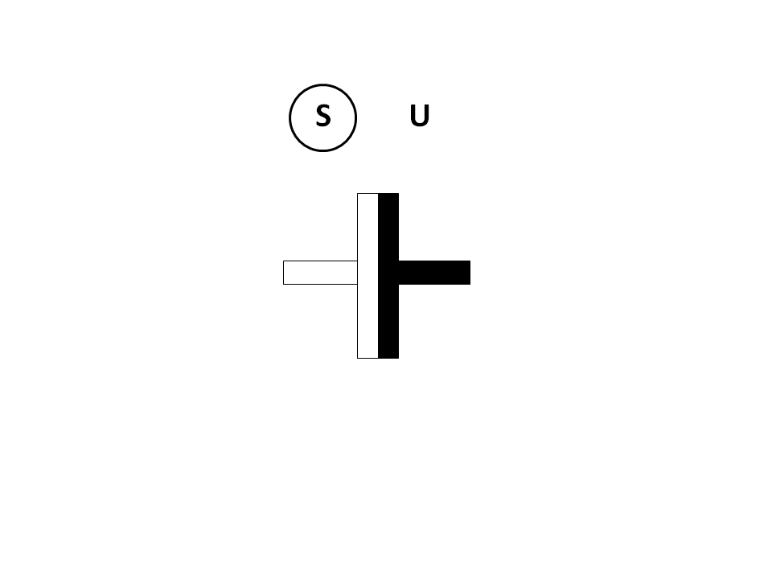
 | S U
 | S U
 | S U
 | S U
 | Шифра земље | Шифра ученика

Задатак 1 |  | Бодови
 | S U
 | S U
 | S U
 | S U
 | S U

Шифра земље | Шифра ученика

Задатак 2 |  |  |  | Бодови
 | Запишите све симетрије међу силама које сте пронашли:
Конфигурација:
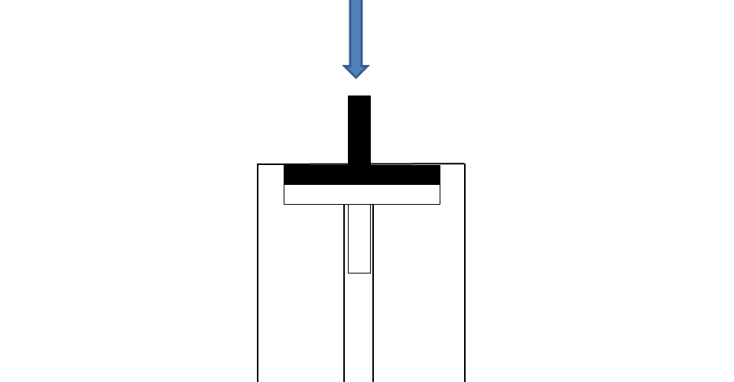

Мерења:

 | Шифра земље | Шифра ученика

Задатак 2 |  | Бодови

Шифра земље | Шифра ученика

Задатак 2 |  | Бодови

Шифра земље | Шифра ученика

Задатак 3 |  |  |  | Бодови
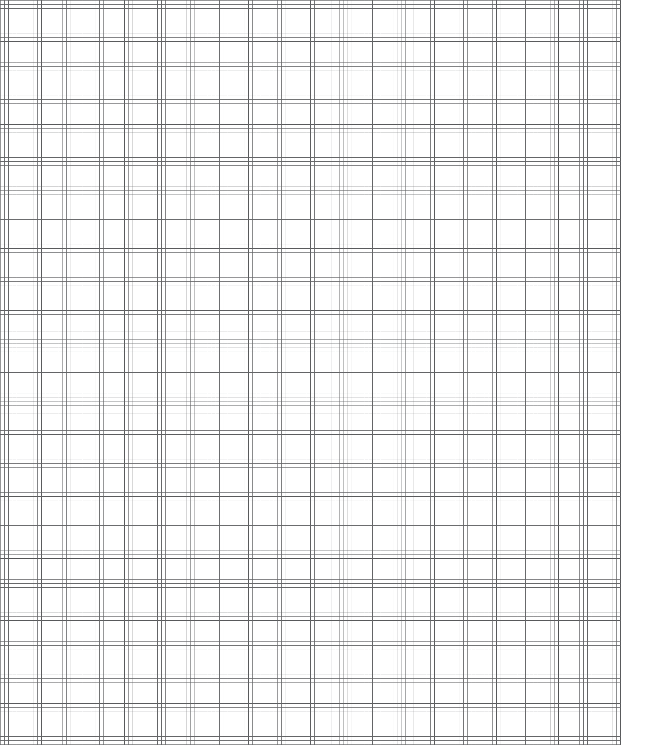

 | Шифра земље | Шифра ученика

Задатак 3 |  | Бодови
 | Схематски (руком нацртан) цртеж за $F_{↑↑}(z)$
 | Схематски (руком нацртан) цртеж за $F_{↑↓}(z)$

Шифра земље | Шифра ученика

Задатак 4 |  | Бодови
Укупно:

